2. Tại “sửa” lịch trình đào tạo: không thể thay đổi “chương trình ID”. Auto ‘chương trình ID’=”chương trình 2”.

3. Tại lịch trình đào tạo, ‘”chương trình” nên hiển thị theo “tên chương trình” thay vì “chương trình ID”. Mới dễ nhận biết.

4. Tại cập nhật nội dung đào tạo. Không thể thêm file, chẳng hạn file này:



Thêm nội dung mới thì chèn ảnh vào được, còn sửa thì không được.

5. Tại giao diện của NHÂN VIÊN, khi đăng kí chương trình đào tạo, cân nhắc không có hiển thị lựa chọn “trạng thái”.

6. Tại giao diện của NHÂN VIÊN, chương trình đào tạo -> tiến độ học viên: dù nhấp tại chương trình nào thì tiến độ đều chỉ hiển thị của ‘tên chương trình’=”(sdasd)”.

7. account sử dụng ID=11..

Ở Tiến độ học viên:



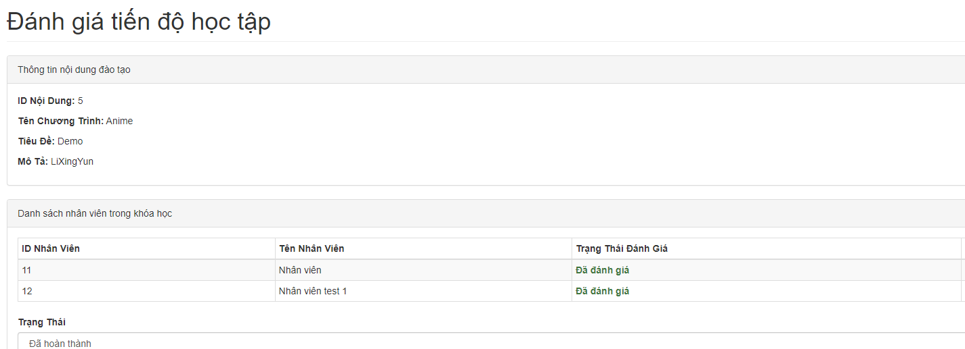

Không đồng bộ giữa nhân viên và admin

8. Tại giao diện của admin, không thể thêm mới nhân viên.

9. tại giao diện nhân viên, đề xuất hiển thị thống tin của giảng viên(tên,thông tin liên hệ) được phân công vào chương trình đào tạo tương ứng.

10. tại giao diện admin và giảng viên, thêm chức năng thông báo để admin có thể thông báo cho giảng viên cũng như giảng viên có thể xem các thông báo trên.

11. Tại giao diện admin, thêm mới giảng viên

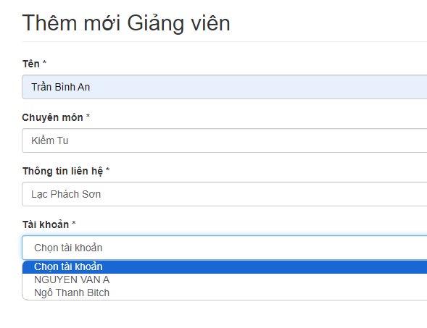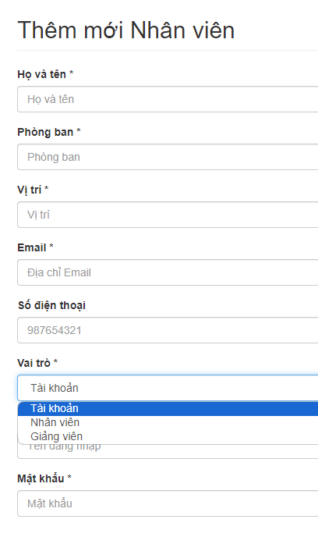

Ở tạo tk nhân viên đã có chọn vai trò ( nhân viên, giảng viên), thế mà ở thêm mới giảng viên khi đăng kí lại phải chọn lại các tài khoản đã được đăng kí từ đăng kí nhân viên có role=giangvien. Cảm giác không thỏa đáng. Tại thêm mới giảng viên, chức năng chính hiện tại chỉ có “chuyên môn” khả dụng, vì các thông tin khác như “thông tin liên hệ”, tài khoản(hiển thị theo vai trò “giảng viên”) đã có khi thêm mới nhân viên